ĐẠI HỌC QUỐC GIA HÀ NỘI

TRƯỜNG ĐẠI HỌC CÔNG NGHỆ



Identify Design Elements

Hệ thống quản lý tạp chí mã nguồn mở

Open Journal System (OJS)

Bộ môn : Phân tích và thiết kế hướng đối tượng

|  |  |
| --- | --- |
| **Giảng viên:** | **Đặng Đức Hạnh** |
|  | **Trần Mạnh Cường** |

|  |  |
| --- | --- |
| **Nhóm thực hiện:** |  |
| Nguyễn Đức Quyền | 21020388 |
| Phạm Xuân Trường | 21020417 |
| Nguyễn Viết Tú | 21020092 |
| Dương Đình Mạnh | 21020350 |
| Nguyễn Trọng Bảo Hưng | 21020333 |
| Hoàng Minh Quân | 21020272 |

|  |  |  |
| --- | --- | --- |
| **Từ điển thuật ngữ** | | |
| STT | Thuật ngữ | Dịch |

|  |  |  |
| --- | --- | --- |
| **Từ điển từ viết tắt** | | |
| STT | Từ viết tắt | Viết đầy đủ |
| 1 | OJS | Open Journal System |
| 2 | PKP | Public Knowledge Project |

Mục Lục

Lời nói đầu 1

1. Giới thiệu 2

1.1. Mục đích 2

1.2. Đối tượng báo cáo và đề xuất cách đọc 2

1.3. Phạm vi dự án 2

1.4. Tài liệu tham khảo 3

2. Biểu đồ ngữ cảnh Hệ thống con 3

2.1. Hệ thống con Article Management System 3

2.1.1. 2.1.1. Biểu đồ Hệ thống con 3

2.1.2. 2.1.2. Mô tả giao diện Hệ thống con 4

2.2. Hệ thống con User Management System 4

2.2.1. Biểu đồ Hệ thống con 4

2.2.2. Mô tả giao diện Hệ thống con 5

3. Liên kết Lớp với Phần tử thiết kế 6

4. Liên kết Phần tử thiết kế với Gói 9

5. Kiến trúc các tầng và sự phụ thuộc của chúng 13

5.1. Biểu đồ phụ thuộc của các tầng 13

5.2. Mô tả về các tầng 13

6. Các Gói và phụ thuộc 14

6.1. Biểu đồ phụ thuộc của các các Gói 14

6.2. Mô tả các Gói 15

Lịch sử sửa đổi

|  |  |  |  |
| --- | --- | --- | --- |
| Họ tên | Thời gian | Lý do sửa đổi | Phiên bản |
| Phạm Xuân Trường | 26/04/2024 | Khởi tạo tài liệu | 1.0 |
| Phạm Xuân Trường | 26/04/2024 | Giới thiệu | 1.0 |
| Phạm Xuân Trường | 02/05/2024 | Hệ thống con Quản lý bài báo | 1.1 |
| Phạm Xuân Trường | 03/05/2024 | Hệ thống con Quản lý người dùng | 1.1 |
| Phạm Xuân Trường | 05/05/2024 | Biểu đồ Layer | 1.2 |
| Phạm Xuân Trường | 10/05/2024 | Liên kết Lớp với Phần tử thiết kế | 1.3 |
| Phạm Xuân Trường | 13/05/2024 | Liên kết Phần tử thiết kế với gói | 1.4 |
| Phạm Xuân Trường | 18/05/2024 | Biểu đồ Package | 1.5 |
| Phạm Xuân Trường | 19/05/2024 | Hoàn thiện bài báo cáo | 1.6 |

Lời nói đầu

Hệ thống OJS được phát hành lần đầu tiên vào năm 2002 với tư cách là một sáng kiến nghiên cứu và phát triển của PKP ( Dự án Tri thức Công cộng) của Trường Đại học British Columbia. Hiện tại, phần mềm tiếp tục được phát triển dưới sự đồng bảo trợ của PKP Đại học British Columbia cùng với Trung tâm Nghiên cứu Xuất bản Canada và Thư viện đại học Simon Fraser. Năm 2016, OJS được phát hành với phiên bản 3.0 hoàn toàn mới, với bản vá về lỗ hổng bảo mật và giao diện hướng người dùng.

OJS là một hệ thống quản lý, xuất bản website và Tạp chí. Phần mềm bao quát tất cả các khía cạnh để xuất bản một Tạp chí trực tuyến, từ việc thiết lập một website Tạp chí tới các tác vụ vận hành như quá trình nộp bài của tác giả, phản biện chuyên gia, biên tập, xuất bản, lưu kho và lập chỉ mục cho Tạp chí. OJS giúp phân quyền người dùng trong một tổ chức, theo dõi công việc của biên tập viên, tùy chỉnh tính năng cho trang web tạp chí. Một phiên bản cài đặt OJS có thể hỗ trợ hoạt động của nhiều tạp chí.

OJS đang được sử dụng trong các tổ chức nghiên cứu, viện hàn lâm, tổ chức giáo dục,... Giúp lưu trữ các bài báo nghiên cứu và xuất bản tạp chí trực tuyến. Nhờ thế mà thời gian so với các công đoạn thủ công ngày càng rõ rệt.

*Tóm tắt : Trong báo cáo này, nhóm trình bày và phân tích các chức năng của hệ thống quản lý Tạp chí mở OJS (Open Journal System). Các quá trình để đăng bài lên trang web, từ khâu nhận bài, phản biện, biên tập cho tới xuất bản. Các thao tác và tính năng mới trên phiên bản OJS 3.0.*

# Giới thiệu

## Mục đích

Đây là bài báo cáo nằm trong học phần Phân tích và thiết kế hướng đối tượng về Design Elements (Thiết kế phần tử) cho Hệ thống Tạp chí Mở OJS (Open Journal System).

Tài liệu này được sử dụng để phân tích các ca sử dụng của các lớp phân tích nhằm xác định các phần tử mô hình thiết kế.

## Đối tượng báo cáo và đề xuất cách đọc

Các đối tượng cho bài báo cáo:

1. Người phát triển: Ngươi phụ trách phát triển hệ thống, cải thiện các chức năng còn hạn chế.
2. Người phụ trách: Người phụ trách cài đặt và quản lý các trang web tạp chí cho tổ chức nhất định. Đảm nhiệm tìm hiểu và nâng cấp khi có các phiên bản cài đặt mới của OJS.
3. Người sử dụng: Người dùng trang web để viết tạp chí, phản biện và xuất bản.
4. Người viết tài liệu trong tương lai.

Nội dung của báo cáo gồm phần:

1. Sơ đồ Ngữ cảnh Phụ hệ thống: ác Phụ hệ thống Thiết kế được sử dụng để đóng gói hành vi bên trong một "gói" cung cấp các giao diện rõ ràng và chính thức, và không lộ bất kỳ nội dung bên trong. Nó được sử dụng như một đơn vị hành vi trong hệ thống, cung cấp khả năng đóng gói hoàn toàn các tương tác của một số lớp và/hoặc phụ hệ thống.
2. Bản đối sánh Lớp Phân tích đến Phần tử Thiết kế.
3. Bản đối sánh Phần tử Thiết kế đến Gói Sở hữu.
4. Các Tầng Kiến trúc và Sự Phụ thuộc của Chúng.
5. Gói và Sự Phụ thuộc của Chúng: Một gói thiết kế và nội dung của nó là trách nhiệm của một Vai trò: Nhà thiết kế. Các phần tử trong gói có thể phụ thuộc vào các phần tử được chứa trong các gói khác

## Phạm vi dự án

Hệ thống Tạp chí Mở hay Open Journal Systems (OJS) là phần mềm nguồn mở được [Dự án Tri thức Công cộng](https://pkp.sfu.ca/) phát triển để xuất bản và quản lý các tạp chí học thuật.

Hệ thống OJS sẽ được triển khai trên nền tảng web và có thể truy cập từ các thiết bị thông minh khác nhau như máy tính, máy tính bảng và điện thoại thông minh. Người dùng cuối của hệ thống bao gồm:

* Tác giả: Các nhà nghiên cứu, học giả nộp bài viết cho các tạp chí.
* Biên tập viên: Đội ngũ biên tập viên quản lý quy trình đánh giá và xuất bản bài viết.
* Quản lý tạp chí: Quản lý và điều hành các tạp chí trong hệ thống.
* Người đọc: Cộng đồng học thuật truy cập và đọc nội dung tạp chí.

## Tài liệu tham khảo

[1] Mã nguồn của hệ thống: <https://github.com/pkp/ojs>

[2] Website Open Journal System: <https://openjournalsystems.com/ojs-3-user-guide>

# Biểu đồ ngữ cảnh Hệ thống con

## Hệ thống con Article Management System

### 2.1.1. Biểu đồ Hệ thống con

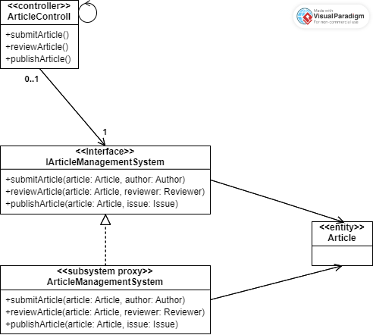

Hình ‑: Article Management System Subsystem diagram

### 2.1.2. Mô tả giao diện Hệ thống con

**IArticleManagementSystem:** Đóng gói các giao tiếp liên quan đến quản lý bài báo trên Hệ thống Tạp chí Mở OJS.

1. **SubmitArticle(article: Article, author: Author): void:** tác giả đăng bài báo vào hệ thống.
2. **ReviewArticle(article: Article,review: Reviewer): void:** bài báo được gửi đi cho nhà phản biện.
3. **PubishArticle(article: Article, issue: Issue): void:** bài báo được xem xét để xuất bản đến một số báo nào đó.

## Hệ thống con User Management System

### Biểu đồ Hệ thống con

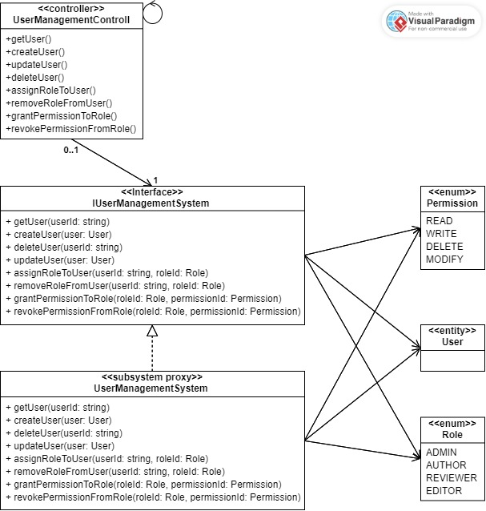

Hình ‑: User Management System Subsystem diagram

### Mô tả giao diện Hệ thống con

**IUserManagementSystem:** Đóng gói các giao tiếp liên quan đến quản lý người dùng trên Hệ thống Tạp chí Mở OJS.

1. **getUser(userId: string): User:** lấy thông tin người dùng.
2. **createUser(userData: UserData): void:** tạo một người dùng mới.
3. **updateUser(user: User): void:** cập nhật thông tin người dùng.
4. **delete(userId: String): void:** xóa người dùng khỏi hệ thống.
5. **assignRoleToUser(userId: string, roleId: Role): void:** gán vai trò cho người dùng.
6. **removeRoleFromUser(userId: string, roleId: Role): void:** gỡ vai trò người dùng.
7. **grantPermissionToRole(roleId: Role, permissionId: Permission): void:** cấp quyền truy cập cho một vai trò.
8. **revokePermissionFromRole(roleId: Role, permissionId: Permission): void:** thu hồi quyền truy cập của một vai trò.

# Liên kết Lớp với Phần tử thiết kế

| **Analysis Class** | **Design Element** |
| --- | --- |
| UserAccountBoundary | RegisterForm |
|  | LoginForm |
|  | ForgotPasswordForm |
|  | ResetPasswordForm |
| SiteManagementBoundary | EditHostedJournalForm |
|  | RemoveHostedJournalForm |
|  | DeleteHostedJournalForm |
| ProfileBoundary | ProfileViewForm |
|  | ProfileChangeForm |
| UserManagementBoundary | UserManagementSystem |
|  | IUserManagementSystem |
| RoleManagementBoundary | RoleManagementForm |
| ArticleManagementBoundary | ArticleManagementSystem |
|  | IArticleManagementSystem |
| SubmissionBoundary | SubmissionForm |
| CopyeditingBoundary | CopyeditingForm |
| ProductionBoundary | ProductionForm |
| EditorialWorkflowBoundary | EditorialWorkflowForm |
| NotificationBoundary | NotificationSystem |
|  | INotificationSystem |
| ReviewingBoundary | ReviewingForm |
| AuthoringBoundary | AuthoringForm |
| PaymentBoundary | PaymentSystem |
|  | IPaymentSystem |
| AdminManagerControll | RoleManagementControll |
|  | UserManagementControll |
| UserAccountControll | UserAccountControll |
| SiteManagementControll | SiteManagementControll |
| ProfileControll | ProfileControll |
| UserManagementControll | UserManagementControll |
| ArticleControll | ArticleControll |
| RoleManagementControll | RoleManagementControll |
| SubmissionControll | SubmissionControll |
| CopyeditingControll | CopyeditingControll |
| ProductionControll | ProductionControll |
| EditorialWorkflowControll | EditorialWorkflowControll |
| NotificationControll | NotificationControll |
| ReviewingControll | ReviewingControll |
| AuthoringControll | AuthoringControll |
| PaymentControll | PaymentControll |
| AuthticationControll | AuthticationControll |
| User | User |
| Role | Role |
| Permission | Permission |
| Issue | Issue |
| Journal | Journal |
| Article | Article |
| Submission | Submission |
| Review | Review |
| Publication | Publication |
| DB | (Finish with Database design) |
| UserDB | (Finish with Database design) |
| ArticleDB | (Finish with Database design) |

# Liên kết Phần tử thiết kế với Gói

| **Design Element** | **Owning Package** |
| --- | --- |
| NotificationControll | Application |
| PaymentControll | Application |
| RoleManagementControll | Application::Admin |
| UserManagementControll | Application::Admin |
| AuthticationControll | Application::Admin |
| SiteManagementControll | Application::Admin |
| UserManagementControll | Application::Admin |
| RoleManagementControll | Application::Admin |
| ArticleControll | Application::Aricle Activities |
| SubmissionControll | Application::Aricle Activities |
| CopyeditingControll | Application::Aricle Activities |
| ProductionControll | Application::Aricle Activities |
| EditorialWorkflowControll | Application::Aricle Activities |
| ReviewingControll | Application::Aricle Activities |
| AuthoringControll | Application::Aricle Activities |
| UserAccountControll | Application::User |
| ProfileControll | Application::User |
| Issue | Business Service::Domain::Journal |
| Journal | Business Service::Domain::Journal |
| Article | Business Service::Domain::Journal |
| Submission | Business Service::Domain::Publication Process |
| Review | Business Service::Domain::Publication Process |
| Publication | Business Service::Domain::Publication Process |
| User | Business Service::Domain::User |
| Role | Business Service::Domain::User |
| Permission | Business Service::Domain::User |
| DB | Business Service::Persistence |
| UserDB | Business Service::Persistence |
| ArticleDB | Business Service::Persistence |
| NotificationSystem | Business Services |
| PaymentSystem | Business Services |
| IUserManagementSystem | Business Services ::ExternalSystemInterfaces |
| IArticleManagementSystem | Business Services ::ExternalSystemInterfaces |
| INotificationSystem | Business Services ::ExternalSystemInterfaces |
| IPaymentSystem | Business Services ::ExternalSystemInterfaces |
| ArticleManagementSystem | Business Services::ArticleManagement |
| UserManagementSystem | Business Services::UserManagement |
| RegisterForm | Middleware:: Presentation |
| LoginForm | Middleware:: Presentation |
| ForgotPasswordForm | Middleware:: Presentation |
| ResetPasswordForm | Middleware:: Presentation |
| EditHostedJournalForm | Middleware:: Presentation |
| RemoveHostedJournalForm | Middleware:: Presentation |
| DeleteHostedJournalForm | Middleware:: Presentation |
| ProfileViewForm | Middleware:: Presentation |
| ProfileChangeForm | Middleware:: Presentation |
| RoleManagementForm | Middleware:: Presentation |
| SubmissionForm | Middleware:: Presentation |
| CopyeditingForm | Middleware:: Presentation |
| ProductionForm | Middleware:: Presentation |
| EditorialWorkflowForm | Middleware:: Presentation |
| ReviewingForm | Middleware:: Presentation |
| AuthoringForm | Middleware:: Presentation |

# Kiến trúc các tầng và sự phụ thuộc của chúng

## Biểu đồ phụ thuộc của các tầng

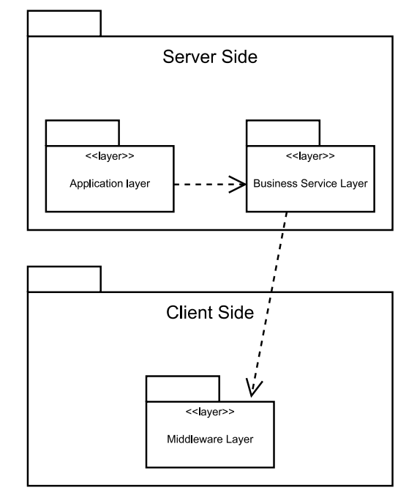

Hình ‑: Layer Dependencies diagram

## Mô tả về các tầng

1. **Server Side**: Tầng Server hỗ trợ một số máy chủ ứng dụng khác nhau, trong đó "application" bao gồm các trang web tĩnh. Sự tồn tại của máy chủ được biết đến bởi máy chủ mạng. Nói chung, các máy chủ được quản lý bởi máy chủ mạng, nhưng các chương trình ứng dụng có thể phần nào đảm nhận trách nhiệm này.
2. **Client Side**: Tầng Client là nơi người dùng truy cập vào ứng dụng. Lớp máy chủ chấp nhận các yêu cầu thông qua kết nối internet từ lớp client và chuyển các yêu cầu này đến tác nhân thích hợp. Sau đó, máy chủ chuyển phản hồi từ tác nhân trở lại lớp client. Trong trường hợp này, client đơn giản là một trình duyệt.
3. **Application**: Tầng Application chứa các phần tử thiết kế đặc thù cho ứng dụng.
4. **Business Services**: Tầng Business Services chứa các phần tử chi tiết được sử dụng trong Application
5. **Middleware**: cung cấp công cụ và nền tảng giao tiếp qua các service.

# Các Gói và phụ thuộc

## Biểu đồ phụ thuộc của các các Gói

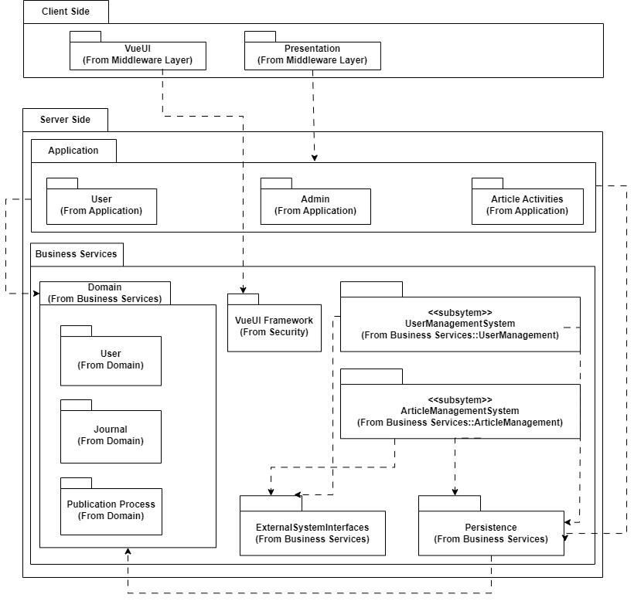

Hình ‑: Package Dependencies diagram

## Mô tả các Gói

1. **Server Side**: Lớp máy chủ hỗ trợ một số máy chủ ứng dụng khác nhau, trong đó "application" bao gồm các trang web tĩnh. Sự tồn tại của máy chủ được biết đến bởi máy chủ mạng. Nói chung, các máy chủ được quản lý bởi máy chủ mạng, nhưng các chương trình ứng dụng có thể phần nào đảm nhận trách nhiệm này.
2. **Client Side**: Lớp client là nơi người dùng truy cập vào ứng dụng. Lớp máy chủ chấp nhận các yêu cầu thông qua kết nối internet từ lớp client và chuyển các yêu cầu này đến tác nhân thích hợp. Sau đó, máy chủ chuyển phản hồi từ tác nhân trở lại lớp client. Trong trường hợp này, client đơn giản là một trình duyệt..
3. **Middleware Laye**r: cung cấp công cụ và nền tảng giao tiếp qua các service.
4. **Middleware Layer::Presentation**: Chứa các lớp cho mỗi biểu mẫu mà các tác nhân sử dụng để giao tiếp với hệ thống.
5. **Application**: Lớp Ứng dụng chứa các phần tử thiết kế đặc thù cho ứng dụng.
6. **Application::User**: Chứa các phần tử thiết kế để hỗ trợ cho các chức năng của người dùng hệ thống như đăng nhập, đăng ký, quản lý thông tin người dùng,...
7. **Application::Admin**: Chứa các phần tử thiết kế để hỗ trợ cho các chức năng của quản trị viên hệ thống như quản lý người dùng, quản lý bài đăng, cấu hình hệ thống, các phương thức quản trị khác,...
8. **Application::Article Activities**: Chứa các phần tử thiết kế hỗ trợ cho các hoạt động liên quan đến bài báo như đăng bài, quản lý , including submitting articles, quản lý quá trình biên tập, các phản hồi từ tác giả, biên tập viên, phản biện viên và các hoạt động xuất bản,...
9. **Business Services**: Tầng Business Services chứa các phần tử chi tiết được sử dụng trong Application.
10. **Business Services::Domain**: Chứa các phần tử thiết kế hỗ trợ cho người dùng (User), tạp chí (Journal), quá trình xuất bản một bài báo (Publication Process)..
11. **Business Services::Domain::User**: Chứa các phần tử thiết kế liên quan đến quản lý và xử lý dữ liệu người dùng trong hệ thống.
12. **Business Services::Domain::Journal**: Chứa các phần tử thiết kế liên quan đến quản lý thông tin về tạp chí trong hệ thống.
13. **Business Services::Domain::Publication Process**: Chứa các phần tử thiết kế liên quan đến quản lý và xử lý quy trình xuất bản bài báo trong hệ thống.
14. **Business Services::UserManagemen**t: Chứa các phần tử thiết kế liên quan đến quản lý người dùng trong hệ thống.
15. **Business Services ::UserManagement::UserManagementSystem**: Đóng gói các giao tiếp liên quan đến quản lý người dùng trên nền tảng Open Journal System (OJS).
16. **Business Services::ArticleManagement**: Chứa các phần tử thiết kế liên quan đến quản lý bài báo trong hệ thống
17. **Business Services ::ArticleManagement::ArticleManagementSystem**: Đóng gói các giao tiếp liên quan đến quản lý bài báo trên nền tảng Open Journal System (OJS).
18. **Business Services::ExternalSystemInterfaces**: Các lớp truy cập hệ thống bên ngoài được phân vùng vào gói này.
19. **Business Services::Persistence**: Gói này chứa các gói dữ liệu để đảm bảo tính nhất quán của dữ liệu. Bốn toán tử: thêm, sửa, xóa, cập nhật là bốn chức năng chính được thực hiện trong các ứng dụng cơ sở dữ liệu